Billede | Varenummer | Vareparti | Rabat fratrækkes ved handel inden D. 1/2 - 2012 | Antal på lager  vejl. Udsalgspris | Beskrivelse | Pris pr. stk.
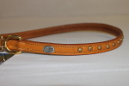 | 17 | Læder Hunderemme og Halsbånd fra Revir | 20 % | 6.000 stk.  vejl. Udsalgspris 500-600kr. stk.  Pakket i kolli á 100 stk. blandet sortiment. | Blandet sortiment af hunderemme og halsbånd, produceret til jagthunde og er i ekstrem høj kvalitet, ægte læder hele vejen igennem. Der er remme og halsbånd til alle størrelser hunde i sortimentet. | 25kr.
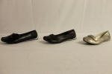 | 18 | Ballerina fra Libra POP | 10 % | 100 stk.  vejl. Udsalgspris 299kr. stk.  Pakket i kolli á 12 stk. fra str. 36-41 | Flot ballerina i Sort, Sølv og Brun, god kvalitet, pakket i originale æsker med skostørrelse på alle par. | 20kr.
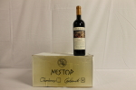 | 20 | Rødvin fra Nestor | 0 % | 100 stk.  vejl. Udsalgspris 59,95kr. stk.  Pakket i kolli á 6 stk. | Nestor græsk hvidvin på 12 %  Denne vin er produceret i samme frugtbare egn, som helt fra antikken er berømt for kvaliteten af sine vine. Her finder vi også det eneste skriftlige vidnesbyrd i verden om kvaliteten af en lokal vin for 3.500år siden, nemlig i 3. sang af Homers Odyssé (y). scenen er Pylos på (Peloponnes)  ”men når du vin har ofret og bedt en bøn, som det bør sig, ræk så din ven pokalen, at ofre han kan af den søde vin; the også han har en bøn til de salige guder, skulle jeg tro”  Vinen er dyrket i samme område som Kong Nestors palads, derfor er navnet også brugt på denne vin.  Druerne er af sorten Cabernet Sauvigon.  De giver vinen en usædvanlig fin karakteristika. | 20kr.
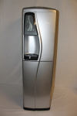 | 35 | Gulv Vandispencer | 10 % | 70 stk.  vejl. Udsalgspris 9.999,95kr. stk. | Gulv vanddispenser  Til varmt og koldt vand. Tank indeholder 3,5 l. kold og 2,0 l. varm. Højde ca. 110 cm. | 3.500kr.
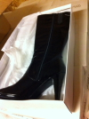 | 48 | Sko fra Willington | 10 % | 4 paller á 750 stk.  vejl. Udsalgspris  mere end 500.000kr. | Div. Lak sko, Støvler og Stiletter fra Willington. Alle i original æske | 55.000kr.
 | 51 | Messetelt med gulv | 20 % | 1 stk.  vejl. Udsalgspris 20.000kr. stk. | Stort flot messetelt 3x6 meter i sort.  Standup er et folde-ud-system til nem opstilling og nedtagning på under 1 minut. Komplet med stativ, tag dug, transporttaske, pløkker med klikgulv. Velegnet til messer og markeder. Brugt 2 gange | 10.000kr.
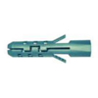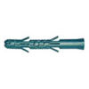 | 68 | Rawplugs fra Expandet | 15 % | 615.300 stk.  vejl. Udsalgspris ca. 3kr. stk. | Gips:  6 x 30mm = 15000  6 x 35mm = 41000  6 x 50mm = 10000  8 x 55 (G8 special) = 10000  8 x 55 = 5000  Universal plugs:  5 x 31 = 10000  6 x 51 = 5000  Leca:  6 x 70 = 10000  8 x 70 = 5000  10 x 80 = 5000  12 x 95 = 2500  Mur:  4 x 20 = 50000  5 x 25 = 118000  6 x 30 = 100000  6 x 55 = 5000  8 x 40 = 111000  8 x 65 = 36800  10 x 50 = 34500  10 x 80 = 5000  12 x 60 = 5000  12 x 95 = 4000  14 x 60 = 1500  16 x 80 = 3000  Rosett plugs:  10 x 65 unders. = 23000  I alt = 615.300 Plugs | 0,16kr.
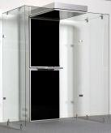 | 88 | Rygekabiner | 10 % | 50 stk.  vejl. Udsalgspris 95.000kr. stk. | Smoke Bar er en rygekabine som er beregnet til 2-3 personer ad gangen. Som fingerregel dækker Smoke Baren et område med 10-15 rygere, som hver har 5-7 rygepauser om dagen. Udtrykt i antal cigaretter, svarer det ca. til 70 cigaretter om dagen. Smoke Bar er en særdeles flot og elegante rygekabine i høj kvalitet. Designet er eksklusivt med detaljer i glas og børstet stål. Smoke Bar kræver ingen tilslutning til udsugning eller andet, men blot strømtilslutning 230V. Mål: B:180 / D:90 / H:215 | 15.000kr.
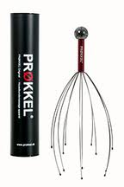 | 94 | Hovedbundsmassage fra Prøkkel | 10 % | 200 stk.  vejl. Udsalgspris 194,95kr. stk. | PRØKKEL® Original HOVDEBUNDsmassage  Bare så godt mod hovedpine, stress, spændinger i hovedet, nakken og ryggen  Tankegangen bag hovedbundsmassage er mere end 500 år gammel og stammer fra de australske Aboriginals. Hvad der engang startede som et simpelt redskab i form af en lille kvist til afspænding, er nu gennem forskning og studier blevet til et moderne produkt, der øger blodcirkulation, fjerner spændinger og giver generelt velvære i hele kroppen. Avanceret og samtidig enkelt! | 10kr.
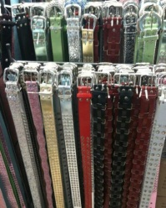 | 107 | Assorteret bælter | 0 % | 12.500 stk.  vejl. Udsalgspris 99,95kr. stk. | Flotte bælter sælges som assorteret, mange forskellige både plain og mønster, kan sælges i portioner, hvis der tages større partier medfølger der display til. | 6kr.
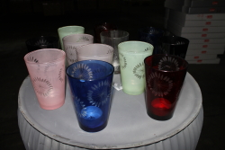 | 110 | Glas til lys | 20 % | 20.000 stk.  vejl. Udsalgspris ca. 440.000kr. | Flotte glas til evt. fyrfadslys eller andet pynt.  Super flotte med flot mønster på. | 3kr.
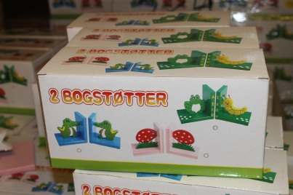 | 139 | Børne bogstøtter | 10 % | Ca. 250 stk.  Vejl. Udsalgspris pr. stk. 49,95kr. | Super søde bogstøtter til børneværelset i 3 forskellige motiver. Alle sammen er salgsklar med stregkode og der er markeret ude på kassen hvilken model der er indeni. | 15kr.
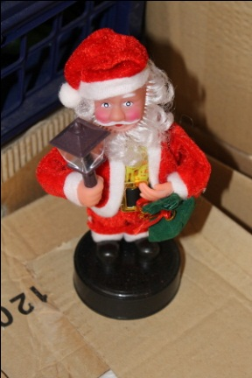 | 142 | Julevare | 20 % | 3 EU paller. | Stort restparti Julepynt | 6.000kr.
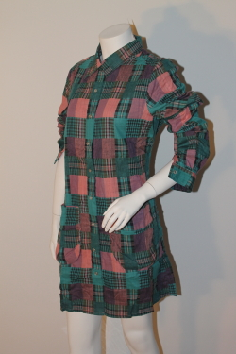 | 143 | Mærketøj fra Sigensgaard | 30 % | 8.000 dele. | Kæmpe parti mærketøj fra sigensgaard. Modellerne er pakket i poser med ca. 10 stk. hvor der er alle størrelser i poserne, dvs. køber man 1000 dele vil man få flest, af de mest salgsbare størrelser, men samtidig have sortiment for alle størrelser.  Der findes en del forskellige modeller og modellerne findes i flere forskellige farver, for at holde prisen nede køber man et blandet sortiment, hvor næsten alle de forskellige vare indgår.  dvs. kjoler, bukser, trøjer, bælter, smykker osv. osv. | 20kr.
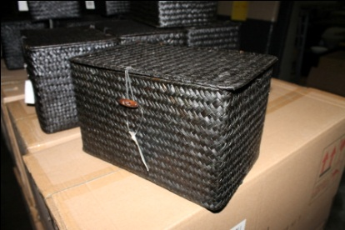 | 144 | Søgræs kurve | 10 % | 1 palle á 100 sæt. | Flotte søgræskurve i sæt af 3 kurve.  Søde kurve som kan brugs til opbevaring af mindre genstande. | 2.000kr.
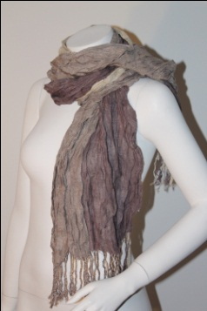 | 153 | Tørklæder fra Sigensgaard | 30 % | 2.000 stk.  Vejl. Udsalgspris  199,95kr. pr. stk. | Flotte tørklæder, rigtig mange forskellige modeller, lavet af rigtig kraftigt og blødt matriale. | 15kr.
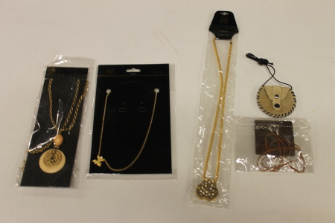 | 154 | Smykker fra Bestseller | 10 % | Ca. 15.000 stk.  Vejl. Udsalgspris for hele partiet ca. 500.000kr. | Kæmpe parti smykker fra Bestseller, derudover et par tusinde smykker i ægte læder fra Indien. | 50.000kr.
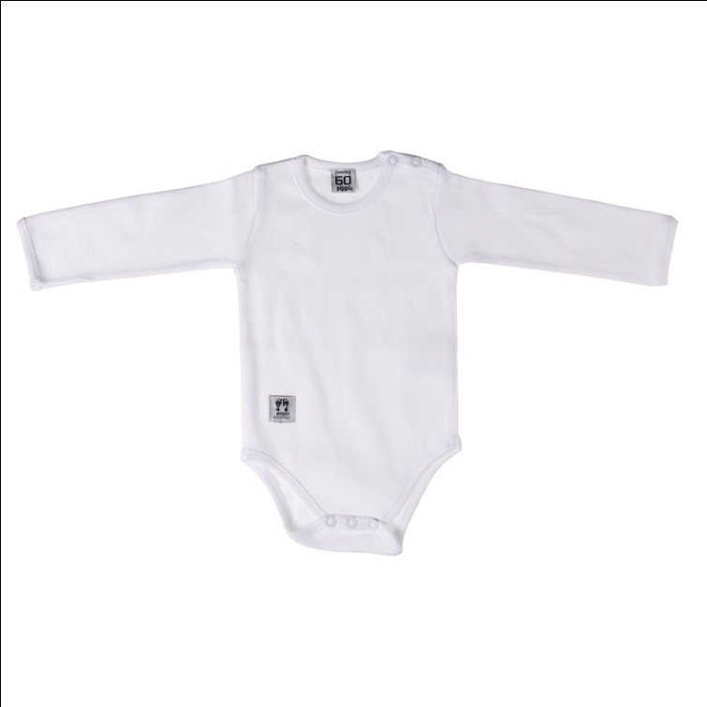 | 155 | Børnetøj fra Pippi | 0 % | Ca. 500 dele. | Flot parti børnetøj fra Pippi af 2012 kollektion.  Der er rigtig meget forskelligt og der kan bestilles mere pr. ordre.  Alt sammen er pakket i original emballage. | 22kr.
 | 156 | Børnesakse | 10 % | Ca. 300 stk. | Super fine børnesakse i emballage | 5kr.
 | 157 | Sokker og sokletter | 20 % | Ca. 1.500 par | Blandede sokker og sokletter samt tennis strømper. | 2,50kr.
Alle priser tillægs moms, medmindre andet er nævnt.
Alle vare sælges AB lager og engros, kan dog være behjælpelig med fragt.

